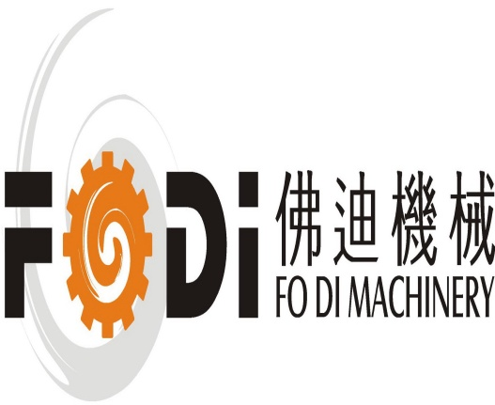

铆接型全自动防火阀生产线
标准配置

FHF-200-320

佛山市南海佛迪机械有限公司
孙先生 TEL：18634308821 0757-85634817 FAX：85634807
厂址：佛山市南海区里水镇赤山工业区 邮箱：59989065@qq.com
网址：//fsfodijx.1688.com
佛山市南海佛迪机械有限公司成立于2007年，是一家集研发、生产、销售、服务于一体的钣金成型设备制造商。我公司已通过ISO9001质量认证体系，中国制冷协会会员单位。全自动铆接型防火阀生产线系列成套设备，是我公司为响应国家“环保政策”以及“3C规范”，针对国内众多防排烟厂家，推出的解决镀锌阀新工艺的拳头产品，在国内同行业处于技术领先水平，拥有较大市场占有率。多项核心技术已获得国家专利。我公司在全国多地设有直属办事处，为周边区域客户提供精准销售和及时高效的售后服务。 防火阀系列配套设备主要由：（一）阀体生产线，（二）叶片成型机，（三）支撑条成型机，（四）弹簧片成型机，（五）正压送风口生产线，（六）正压送风口挡板成型机，（七）铆接平台，（八）相关配套模具组成。
一、防火阀阀体成型生产线
一）、主要性能特点：
1、速度快，省人工，每班8小时能生产300－400个阀体只需1-2人。
2、精度高，保证孔距误差±0.3mm，长度误差±0.3mm，对角线误差±1mm。
3、省材料，先剪断后成型的工艺设计，保证从调试到生产全过程，无废料。
4、效率高，连续定单模式，客户可一次性输入8个定单数据，连续生产。
5、成型效果好，特殊设计的轧轮，保证镀锌板经过成型后锌层擦伤少。
6、折弯R小，特殊设计的折弯刀以及预先在冲小口处压痕，两道工序保证折弯垂直度。
7、稳定性能好，主要机械零件经过周密计算，设计上留有足够余量，保证生产线高强度，高负荷工作环境下稳定生产。
二）、主要配置
1、5T无动力内撑式放料架一台。
2、调平、冲孔、冲口、剪切主机一套。
3、送料平台一个。
4、宽度可调（定宽）阀体成型机一台、液压折弯机构一套。
5、液压系统二套。
6、电脑控制系统一套。
三）、生产工艺流程及主要功能：
卷料开卷→板料导向→校平 →冲大、小口→冲安装孔→融断器孔→共板或角钢法兰孔（选配）→ 液压定长剪断 → 平台送料 → 宽度可调（或定宽）共板（角钢）法兰成型→液压自动折方→ 人工出料

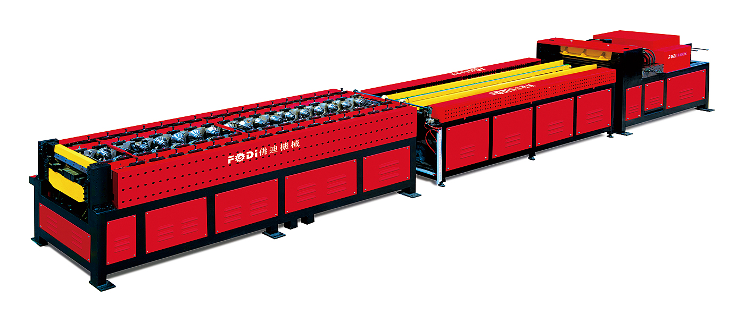
二、防火阀叶片成型机
一）、产品示意图：
二）、生产工艺流程及主要功能：
卷料开卷→冷弯成型 →校直、整形→定尺剪断、冲孔→人工出料
三）、设备配置清单:
1、无动力手动内撑式放料架1台
2、成型主机壹台
3、切断、冲孔、撕口模具壹套
4、电器控制系统壹套
5、液压控制系统壹套
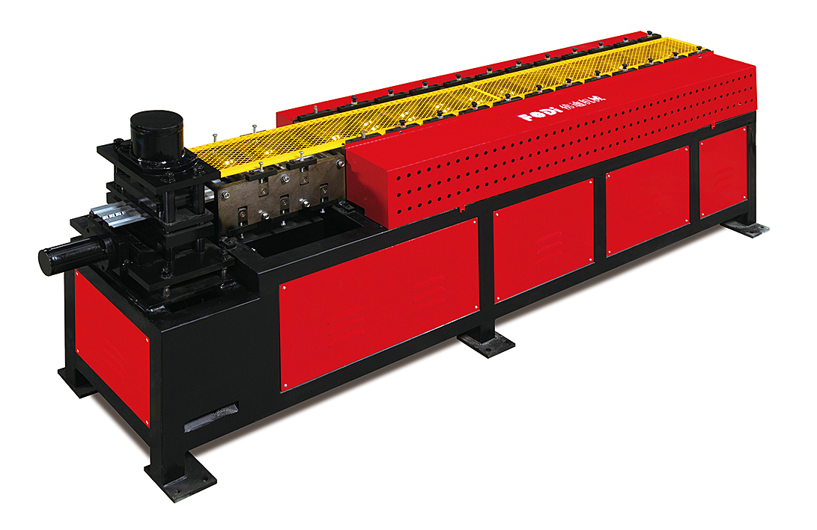 三、弹簧片成型机
一）、产品示意图：
二）、生产工艺流程及主要功能：
卷料开卷→主机成型 →校直、整形 →定尺冲孔、剪断→人工出料
三）、设备配置清单:
1、无动力手动内撑式放料架壹台
2、成型主机壹台
3、切断、冲孔模具壹套
4、电器控制系统壹套
5、液压控制系统壹套
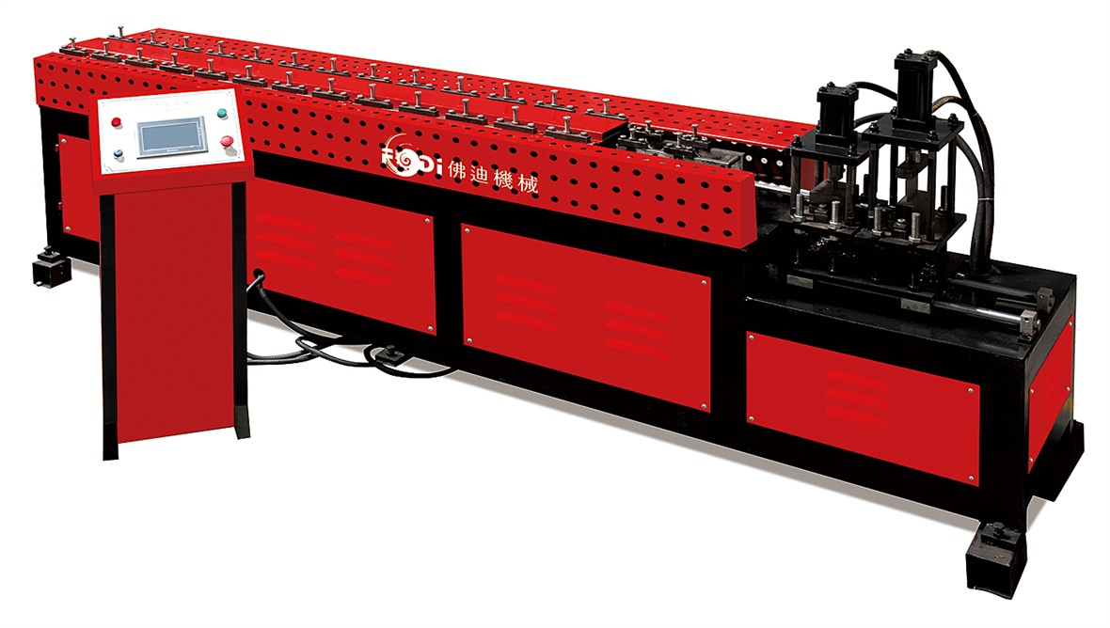

四、支撑条成型机
一）、产品示意图：
二）、生产工艺流程及主要功能：
卷料开卷→冷弯成型 →校直、整形→定尺剪断、冲孔→人工出料
三）、设备配置清单:
1、无动力手动内撑式放料架壹台
2、成型主机壹台
3、切断、冲孔壹套
4、电器控制系统壹套
5、液压控制系统壹套

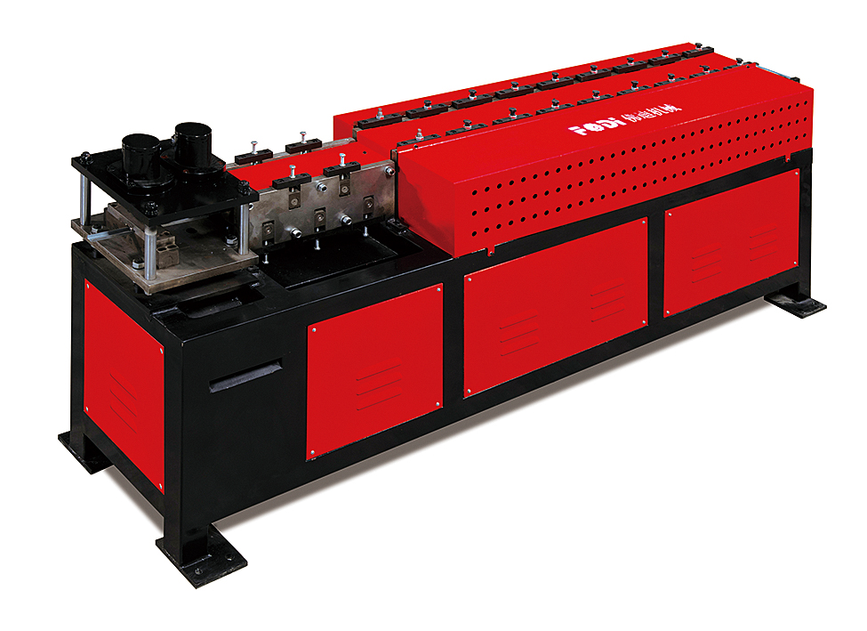
五、正压送风口全自动生产线
一）、产品示意图:
二）、生产工艺流程：
卷料开卷 →板料导向→六辊调平 →冲大小口、冲挡板安装孔、卡位孔、拉铆孔→定尺剪断→过渡架送料→冷弯成型→ 液压自动折方→人工出料
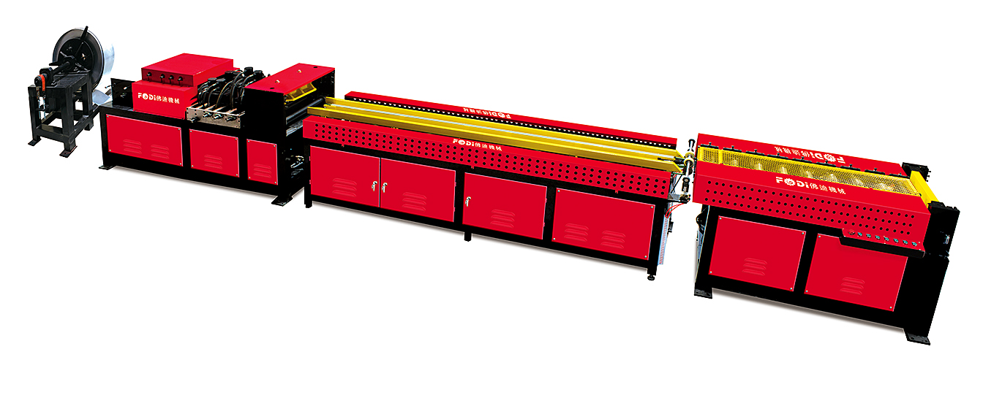
六、正压送风口挡板成型机
一）、产品示意图：
二）、生产工艺流程及主要功能：
卷料开卷→冷弯成型 →校直、整形→定尺剪断、冲孔→人工出料
三）、设备配置清单:
1、无动力手动内撑式放料架壹台
2、成型主机壹台
3、切断、冲孔壹套
4、电器控制系统壹套
5、液压控制系统壹套
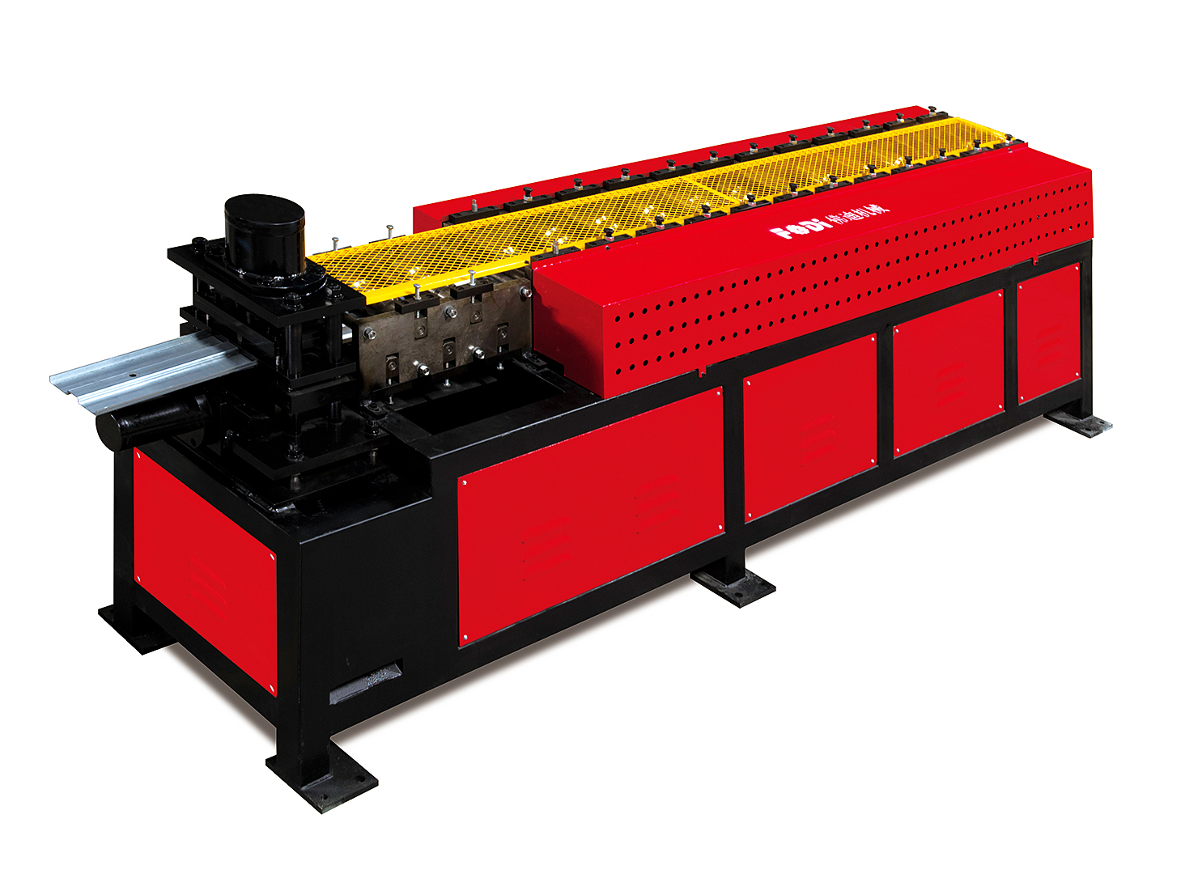
七、防火阀铆接平台
一）、主要配置
1、角码、阀体铆接共用平台一套(可根据客户需求订制角码和阀体铆接分开的独立平台)。
2、支撑条铆接平台一套。
3、挡风条铆接独立悬挂机构一套
4、液压系统四套。
5、电脑操作台一个。
二）、生产工艺流程：
防火阀阀体(正压送风口)铆接（同时四点铆）→ 角码铆接（同时四点铆）→支撑条铆接（同时两点铆）→装叶片→挡风条铆接（单点铆）→安装机构→成品阀
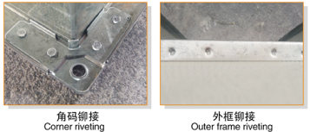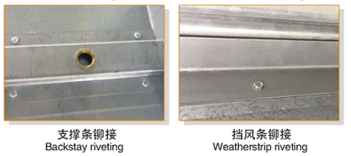
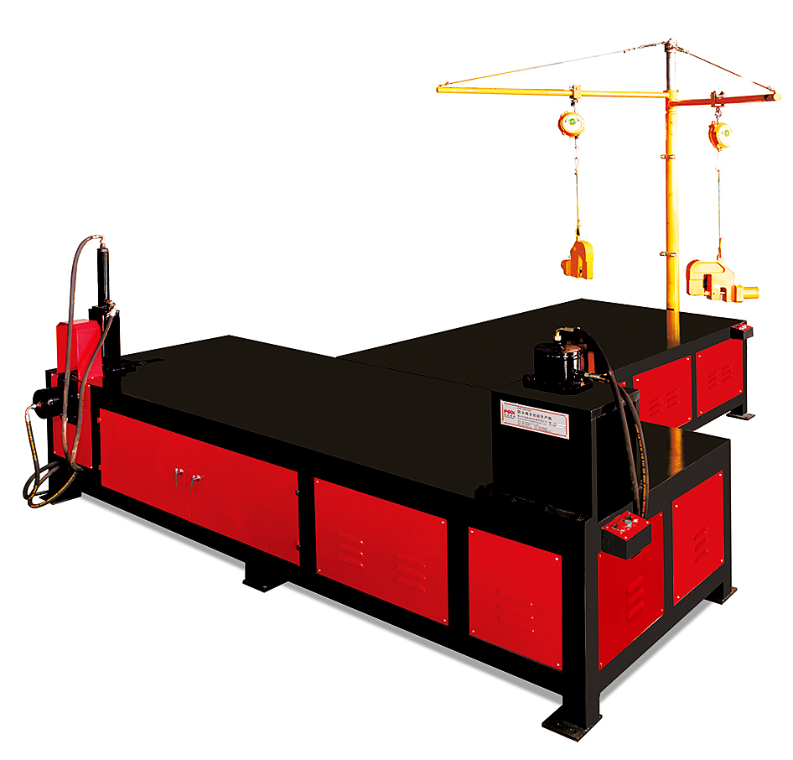
八、相关配套模具

佛山市南海佛迪机械有限公司
联系人：孙先生（18634308821）

